跟着老师走
班级： 姓名： 日期：
想一想
和老师一起出游的时候，该怎么做呢？给正确的小朋友画“✓”，错误的画“✗”。

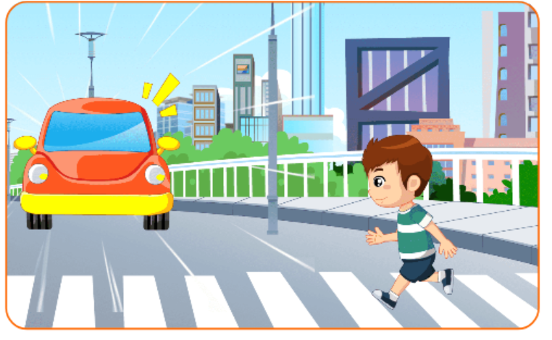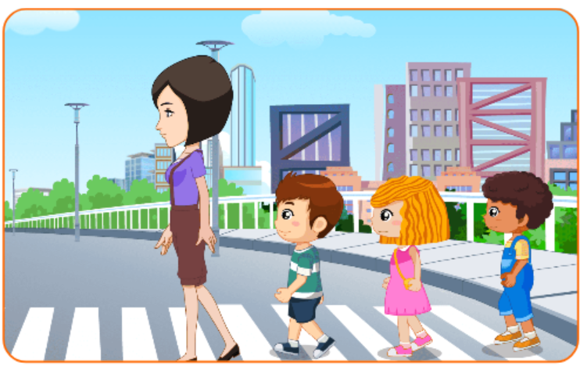
一个人过马路 和老师一起过马路

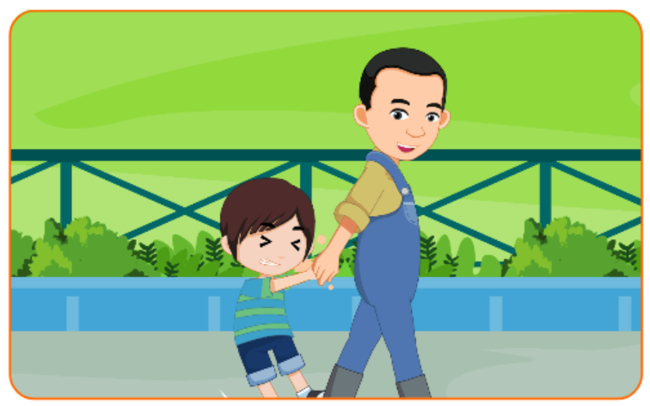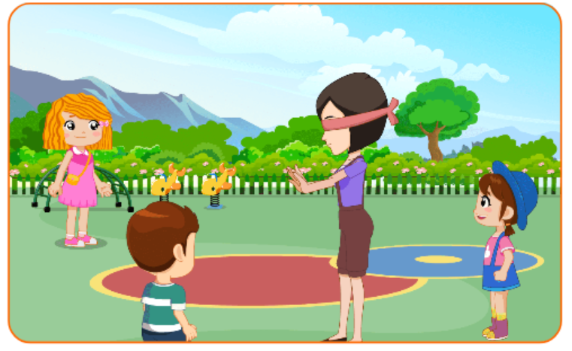
不和陌生人一起走 和老师一起玩游戏
涂一涂
请用画笔给下面的图片涂上颜色


